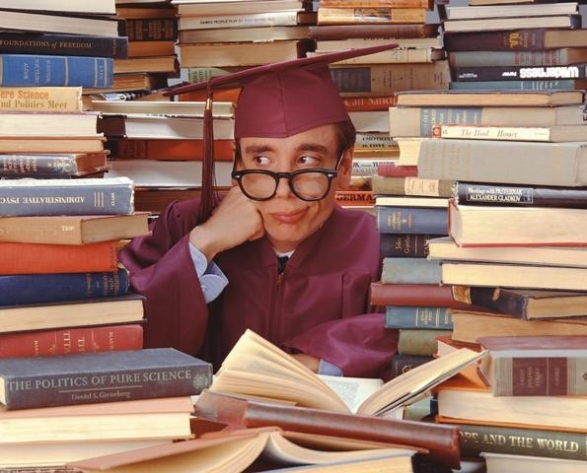**Правила подготовки к экзаменам**

1. Используйте время на подготовку к экзаменам максимально эффективно. Заранее составьте план занятий, распределив содержание материала равномерно, по частям, составив план занятий на каждый день, четко определив конкретные темы для изучения, время, чередование занятий и отдыха.  
2. Подготовьте место для занятий, уберите все лишнее, что может отвлечь, удобно расположите учебные материалы, в интерьере используйте желтые и фиолетовые тона.   
3. Не теряйте времени зря – проработайте весь материал, начиная с менее знакомого, забытого.   
4. Новый сложный материал учите утром после хорошего отдыха.   
5. Трудно запоминаемый материал нужно повторять несколько раз – утром и вечером.   
6. При заучивании необходимо учитывать «правило края» - обычно лучше запоминаются начало и конец информации, а середина «выпадает».   
7. Во время подготовки нужно учитывать индивидуальные особенности:   
- тип запоминания информации ( зрительный – все читать про себя, слуховой – читать и проговаривать вслух, двигательный – подчеркивать важные мысли делать выписки, рисовать схемы, решать тесты.)   
- тип темперамента ( холерику – создать значимую мотивационную деятельность и не торопиться, проверять себя, сангвинику – осознать ответственность деятельности, меланхолику – верить в себя, успокоится, не переутомляться, флегматику – самоконтроль времени)   
8. Полезно составить план конкретной темы, держать его в уме или написать кратко в виде тезисов, развернутого плана.   
9. Заучиваемый материал лучше разбивать на логические куски, можно использовать схему, кластер, «звезду», «дерево» как приемы схематического представления материала.   
10. Пересказывайте материал своими словами, решайте тестовые задания для самоподготовки, это приводит к осмысленному запоминанию.   
11. Использовать самоободрение, самоубеждение, самоприказ, самоконтроль и самопоощрение во время подготовки к экзамену.   
12. Ежедневно выполняйте упражнения на снятие напряжения. Нужно:  
- проснуться, улыбнуться, настроить себя на положительные эмоции, хорошенько потянуться, выполнить самомассаж ушных раковин, головы, рук, выполнить комплекс утренней гимнастики, водные процедуры;   
- в перерывах между занятиями активно подвигаться, использовать дыхательные упражнения расслабляющего характера;   
- использовать элементы аутотренинга – в расслабленной позе повторять фразы «Я спокоен, я уверен в себе»;   
- использовать ароматерапию, смехотерапию;   
- быть оптимистом, так как источником стресса являются не события, а наше восприятие их. Не быть максималистом, нужно ставить реальные цели. «Сражение выигрывает тот, кто твердо решил выиграть», - писал Лев Толстой. Будь уверен в себе и в том, что добьешься цели. Без такой уверенности не стоит начинать. Ты справишься!   
13. Заботьтесь о своем здоровье.

Нужно:  
- соблюдать режим: время подъема и отхода ко сну, чередование занятий и отдыха;   
- организовать регулярное правильное питание. Включить в рацион сырые овощи, фрукты, зелень, орехи, натуральный мед, свежие соки, травяные чаи, рыбу, мясо, шоколад. Исключить из питания готовые концентраты каш и супов, мучные изделия, рафинированный сахар, конфеты, газированные напитки;   
- отдыхать на природе.

**Накануне экзамена**

**Нужно:**1. Все бегло повторять, просмотреть, чтобы снять тревогу во время экзамена.

2. Мысленно продумать и представить всю процедуру предстоящего экзамена – аудитория, место, необходимый материал (ручка).   
3. Подготовить все необходимое, одежду.   
4. Настроится на успех (все будет хорошо)   
5. Хорошо выспаться.   
6. Утром – проснуться, улыбнуться, настроится на положительные чувства, потянуться, сделать самомассаж головы, ушных раковин, рук, 10-15 секунд полежать в позе эмбриона, легкая, зарядка, завтрак.   
7. Рассчитав время, прийти в место проведения тестирования за 45 – 30 минут (организационные вопросы, очередь, очередь, поиск аудитории)

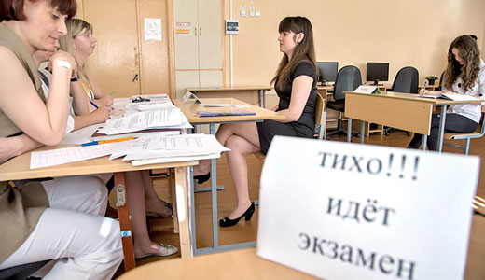**На экзамене**

Нужно:  
1. Четко следовать инструкциям организаторов тестирования (занять указанное место, заполнить бланк…)

2. Осмотреть и успокоится.   
3. Сконцентрироваться   
- мысленно пройти по собственному телу от кончиков пальцев на ногах до кончиков волос.   
- сконцентрироваться на собственных мыслях (О чем я думаю?)   
- провести быстрый массаж лба, ушных раковин, пальцев, соединить пальцы рук попарно и сконцентрироваться на этом 3-5 секунд.   
4. Контролировать время, распределив свою работу.   
5. Быстро посмотреть материалы теста (что поможет в сознании выделить необходимый объем информации )   
6. Четко осознать условия задачи, можно читать шепотом, чтобы лучше сконцентрироваться.  
7. Проявить предприимчивость, не тратить много времени на очень сложные задания – пометить их в черновике значком сложности (очень сложно-?, средний уровень сложности - !), чтобы потом вернуться, если останется время. Уверен – отвечай, не уверен – рассуждай (исключи самые несоответствующие ответы, из оставшихся – выбери тот, что ближе).  
8. Контролировать свое состояние – успокоить себя, передохнуть 2-3 минуты.  
9. Доверять интуиции, включить в свою работу подсознание.

***ПОРЯДОК ЗАПОЛНЕНИЯ БЛАНКА ОТВЕТОВ***

 Информацию в бланк ответов записывать только в специально определенные поля черными гелевыми чернилами. Каждое поле заполнять, начиная с первой позиции. Незаполненные клеточки поля остаются свободными. и буквы вписывать в соответствии с образцами написания символов, расположенными в верхней части бланка ответов, не допуская случайных пометок, клякс. Подробную информацию можно получить на сайте Р[](http://www.rikc.by/ru/testing/ct_blankfilling.aspx)ЕСПУБЛИКАНСКОГО ИНСТИТУТА КОНТРОЛЯ ЗНАНИЙ